**Creación de la cuenta**

En el buscador de Google escribo git hub y el me tira páginas en las que puedo ingresar y selecciono la primera

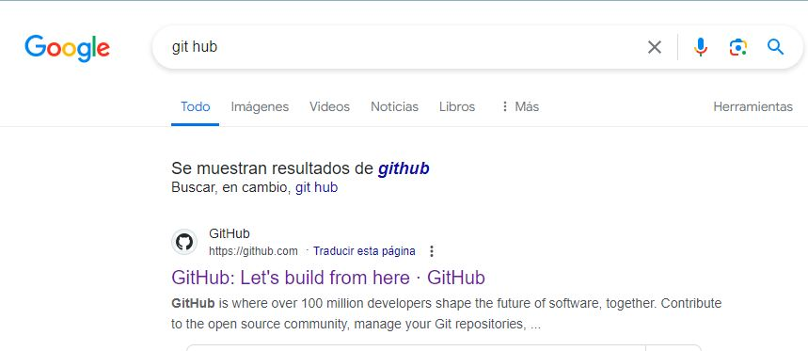

Luego de ingresar le va pedir que se registre con los siguientes datos:

* Nombre
* Correo
* Contraseña
* Y le hará unas preguntas y un ejercicio de verificación
* Una vez finalizado podrás ingresar al git hub

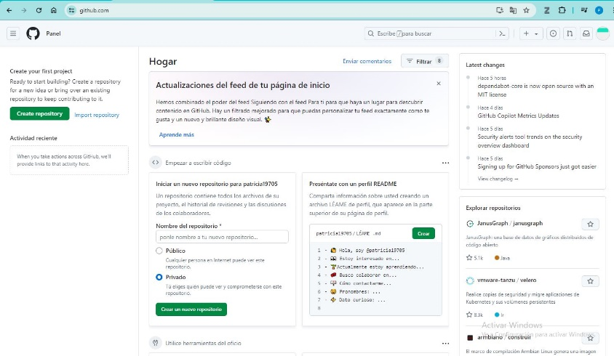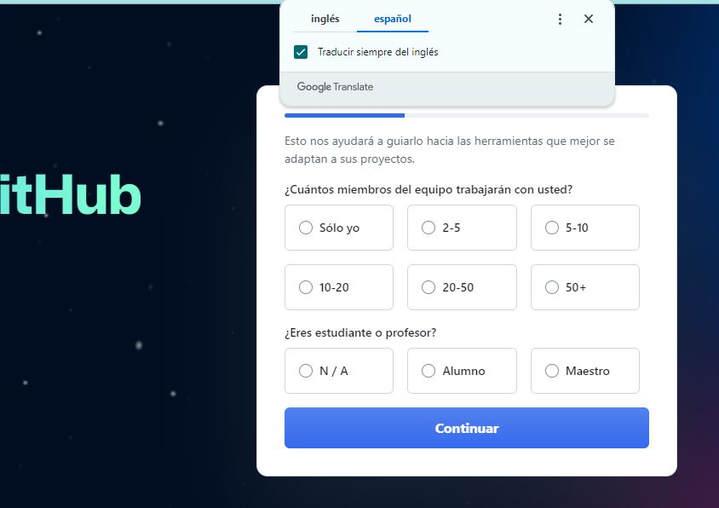

Nota: perdón profe se me olvido hacer las capturas

**Creación del repositorio**

Lo Primero que se hizo fue ubicar el archivo en el git bash dando clic derecho a la carpeta y abriéndolo directamente al git bash, luego lo inicializamos usando la orden git init, después utilizamos la orden git status -s para comprobar si se encuentran los archivos del repositorio, luego utilizamos la orden add para almacenar la carpeta recursos y trabajarla, y lo mismo se realiza con la carpeta Informe, luego de eso aplicamos la orden git status-s para verificar el estado

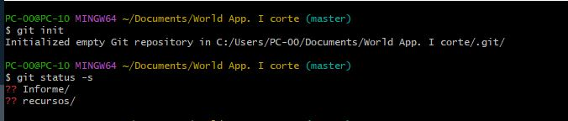

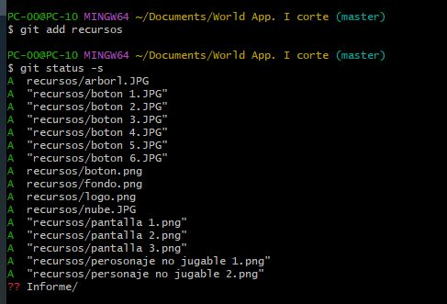

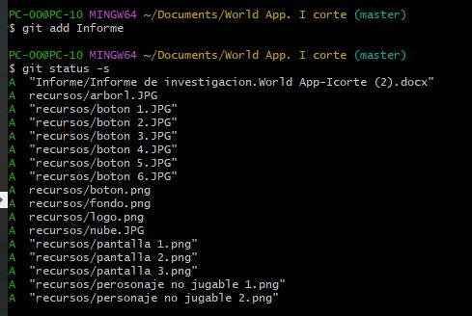

Creamos una nueva carpeta que se llama documento, lo verificamos con la orden git status -s y con la orden git commit -m guardamos los cambios 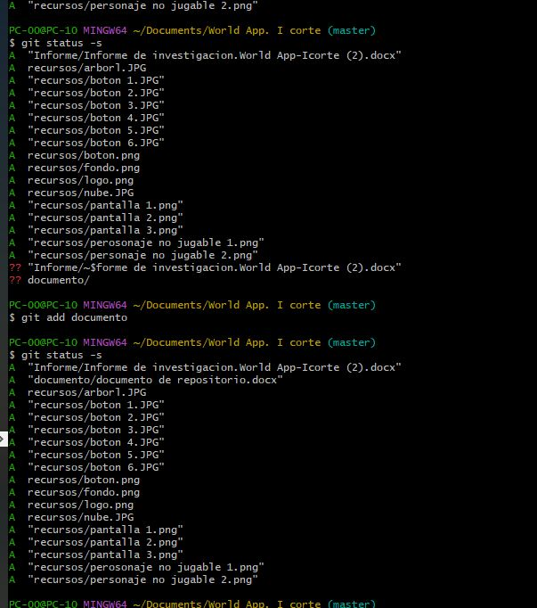

Luego de estos pasos sincronizamos el git bash con el git hub y en el git hub creamos un repositorio y lo sincronizamos con uno ya existente y ya podemos empezar a editar y hacer cambios con ambos git ya sincronizados

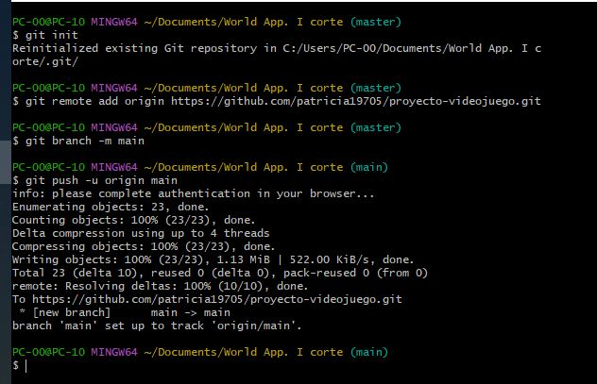

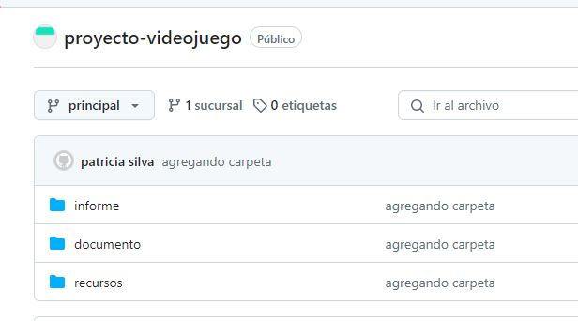

<https://github.com/patricia19705/proyecto-videojuego>